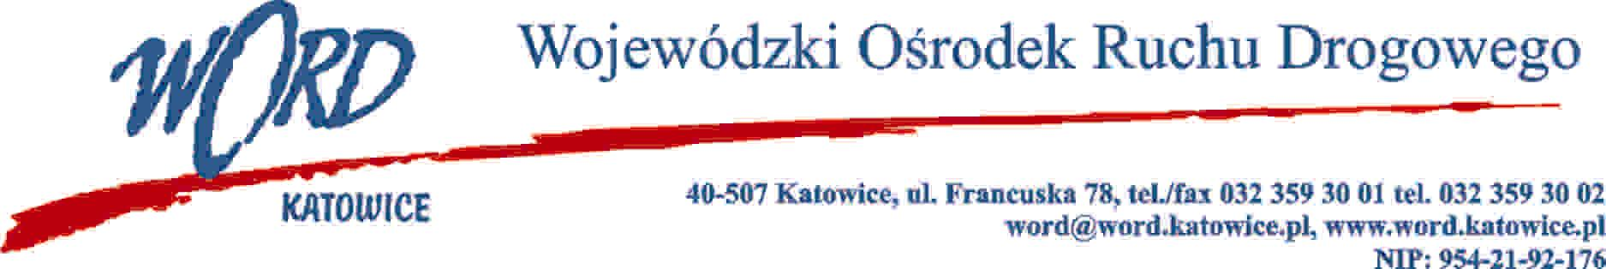

**Postępowanie o udzielenie zamówienia publicznego o wartości poniżej 130.000 zł.**

Katowice, 17.01.2025 r.

AT-ZP.261.12.6.2025.ŁŻ

**Informacja z otwarcia ofert w dniu 17.01.2025 r.**

Dotyczy: informacji z otwarcia ofert w dniu 17.01.2025 r. w postępowaniu, którego przedmiotem jest dostawa 50 sztuk kalendarzy ściennych.

W przedmiotowym postępowaniu ofertę złożyli Wykonawcy:



Najkorzystniejszą ofertę złożyła firma Przedsiębiorstwo Usługowo-Handlowe "Janter" s.c. S. Terlikowski, M. Jankowicz u. Chrobrego 41, 11-300 Biskupiec i z tą też firmą zawarta zostanie stosowna umowa.

***Dyrektor WORD***

***Krzysztof Przybylski***

Otrzymują;

1)[www.wordkatowice.logintrade.net](http://www.wordkatowice.logintrade.net)

2)[www.bip.word.katowice.pl](http://www.bip.word.katowice.pl)

3) a/a